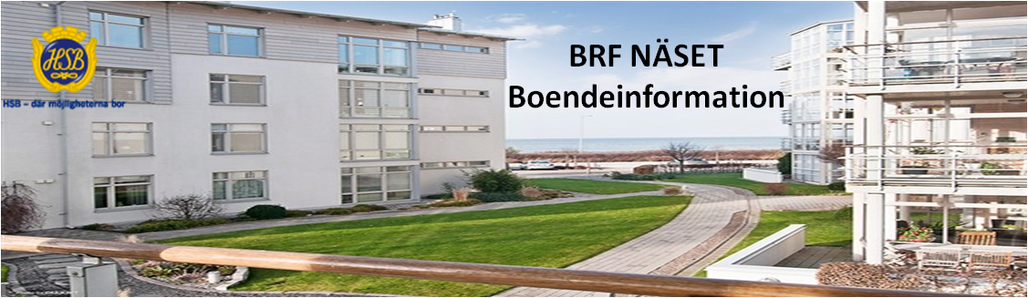
Email: styrelsen.hsb.naset@telia.com Hemsida: www.hsb.se/malmo/naset/

Medlemsinformation 2019-12-10
Sotning av öppen spis
SIMAB kommer att kontakta respektive lägenhetsinnehavare som har öppen spis för att avtala tid för sotning. Fakturan kommer sedan att skickas till BRF Näset som i sin tur fakturerar ut beloppet till resp. lägenhetsinnhavare.

Elpris
Då den fakturerade avgiften för elpriset överstiger det pris som vi fakturerar ut till resp. lägenhet så kommer elpriset att justeras för elförbrukningen fr.o.m januari månad 2020. Nuvarande pris 1,50 kr per kWh ökar till 1,70 kr per kWh.
OVK
OVK är senarelagt till efter helgerna. Återkommer med besked om när detta kan ske.
Entrérna
En del arbete återstår på entréprofilerna med plåt ut-och invändigt. Beräknas klart till Jul. Felvänt parti på Ivars väg 2 bytes ut in på nya året.
Nya medlemmar i styrelsen?
Då Inga Lindelöf nu har avgått som sekreterare så ser vi gärna att någon eller några kan gå in i styrelsen vid nästa årsstämma. Anmäl ditt intresse till Lisa Kristensson, tfn: 070 8124281

OBS! Glöm inte glöggträffen den 20 december kl. 18.00 i cyckelgaraget
Styrelsen

